**Soal Prioritas 1**

1. Pengenalan OpenAI Playground:

* Buka OpenAI Playground di platform.openai.com/examples.

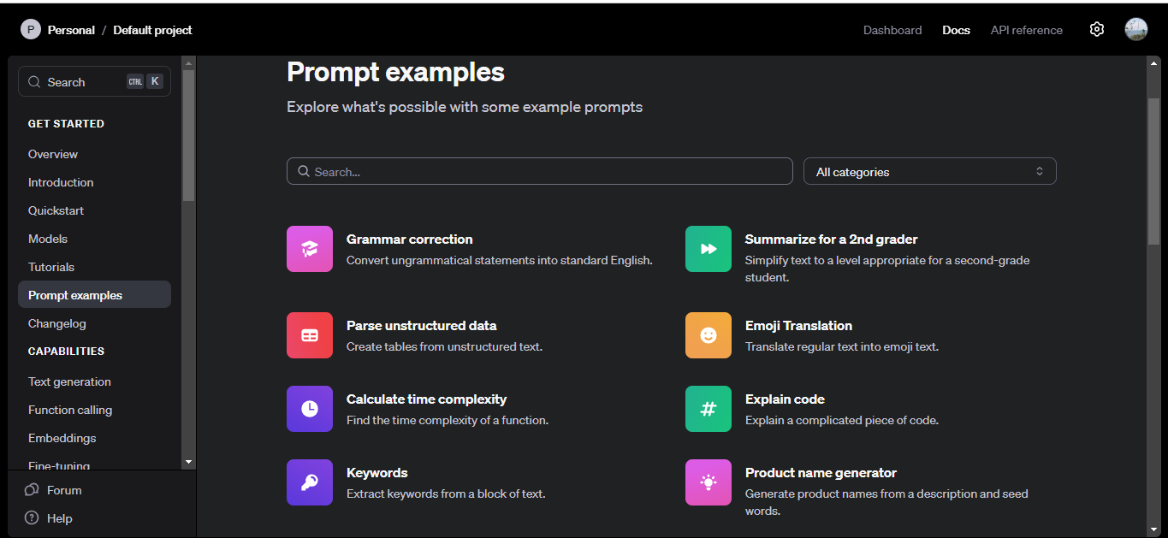

* Pilih salah satu template yang relevan dengan Data Engineering, misalnya "Data Analysis" atau "SQL Queries".

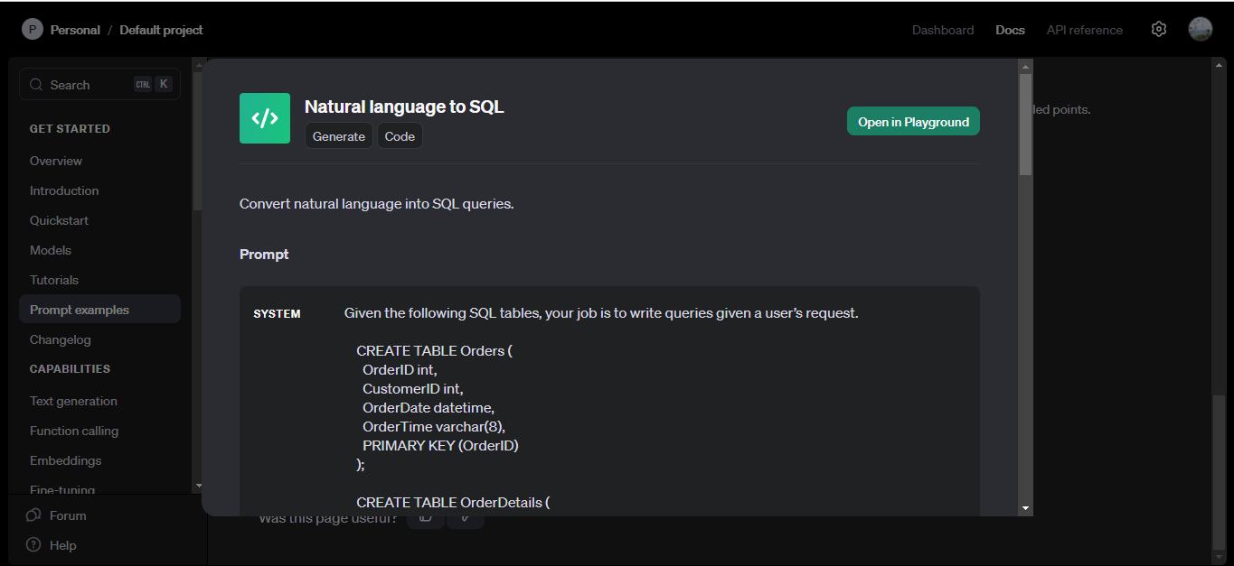

1. Eksekusi dan Analisis:

* Masukkan input yang berkaitan dengan analisis query SQL.

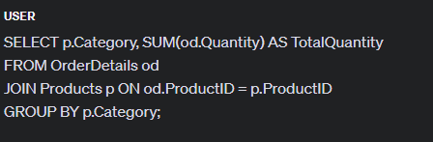

* Jalankan model AI dan amati output yang dihasilkan.

1. Dokumentasi:

* Ambil screenshot hasil eksekusi di OpenAI Playground.
* Copy-paste input dan output ke dalam file txt.

1. Penjelasan Hasil:

* Buat penjelasan singkat mengenai bagaimana AI memproses input dan menghasilkan output.
* Jelaskan potensi aplikasi hasil ini dalam konteks Data Engineering.